**கடற்கோட்டை (Hammenhiel Fort)**

இது காரைநகருக்கும் வேலணைக்கும் இடையில் அமைந்துள்ள கோட்டையாகும்.

பாக்கு நீரிணையிலிருந்து யாழ்ப்பாண நீரேரி பகுதிக்குள் வருவதற்கான முக்கிய வழியில் அமைந்துள்ளது.

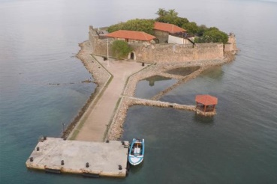 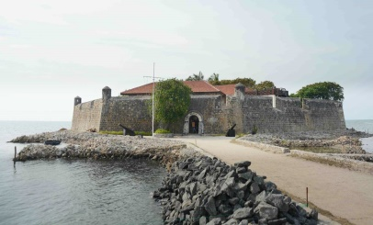

இக்கோட்டை போர்த்துக்கேயரால் பல்கோண வடிவில் கட்டப்பட்டது.

இக்கோட்டை ஒல்லாந்தர்களால், ஆங்கிலயரால் பயன்படுத்தப்பட்டது.

தற்போது சுற்றுலா தளமாக இருக்கின்றது.

**கந்தரோடை**

கந்தரோடை யாழ் மாவட்டத்தில் சுன்னாகத்திற்கு அருகிலுள்ள ஓர் ஊர் ஆகும்.

வரலாற்றுபதிவுகளின் படி யாழ்மாவட்டத்தில் அமைந்துள்ள மிகப்பழமையான குடியேற்றங்களில் ஒன்றாகும்.

சிங்கை அரசிற்கு முற்பட்ட காலங்களில் இது யாழ்ப்பாணத்தின் தலைநகராக இருந்தது.

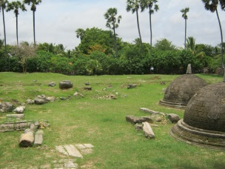 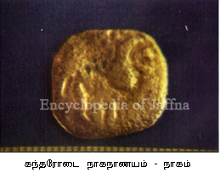

இங்கு அகழ்வாராச்சியின் போது தமிழ் கல்வெட்டு, உரோம நாணயங்கள், ஆரம்பகால பாண்டிய, சேர நாட்டு நாணயங்கள் மற்றும் தமிழ் பௌத்த சின்னங்கள் கண்டுபிடிக்கப்பட்டன.

**நிலாவரை கிணறு**

இது புத்தூரில் அமைந்துள்ளது. இக்கிணறு இயற்கையாக அமைந்த நிலக்கீழ் கிணறாகும்.

இக்கிணற்றின் அடியைக் காணமுடியாது. இக்கிணற்றில் போடும் பொருட்களை கீரிமலையில் மீள எடுக்கமுடியும் என்று நம்பிக்கை உள்ளது.

இது ஓர் வற்றாத கிணறுஆகும். மற்றும் அருகிலுள்ள விவசாய நிலங்களிற்கு நீர் வழங்குகிறது.

**சங்கிலியன் தோப்பு**

சங்கிலிய மன்னனின் மாளிகை அமைந்திருந்த இடம் சங்கிலியன் தோப்பு ஆகும்.

இம்மாளிகை இருந்ததற்கு சான்றாக கட்டடமொன்றின் வாயில் வளைவும் அரசகுடும்ப பெண்கள் பயன்படுத்திய யமுனா ஏரி என அழைக்கப்படும் கேணியும் தற்போது காணப்படுகின்றது.

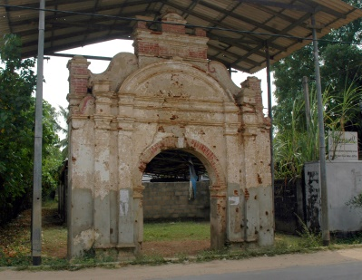 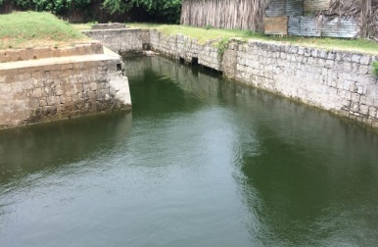

எமது பாரம்பரிய கலாசாரத்தை எடுத்துக்காட்டும் இவ்விடத்தை நாம் பேணிப்பாதுகாத்தல் நமது முக்கிய கடமையாகும்.